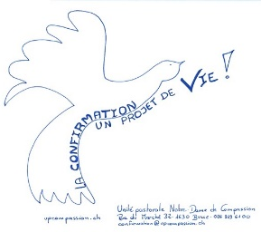
PARRAIN - MARRAINE

Attention ! Il est vraiment important que les informations soient
COMPLETES et LISIBLES !
Coordonnées du confirmand
Nom : |  | Prénom :
Coordonnées du parrain / marraine
Nom : |  |  | Prénom :
Date de naissance :
Adresse complète :
Code postal et lieu
Confession :
Date du baptême : |  |  | Date de la confirmation :
Nous vous invitons à nous adresser ce formulaire d’ici au 15 janvier 2017. Vous avez deux possibilités :
- Par courrier postal à : confirmation - rue du Marché 32 - 1630 Bulle
- Par courriel à : confirmation@upcompassion.ch

